广东省青少年训练竞赛中心
粤训竞〔2013〕1号

关于选派裁判员参加2013年全国少年儿童跳水冠军赛（广东赛区）的通知

各地级以上市体育行政部门、顺德区文体旅游局训练科（处）：
2013年全国少年儿童跳水冠军赛将于2月1-2日在广东省东莞市举行，为了配合国家游泳运动管理中心完成好本次赛事，经研究，特聘请您单位相关同志担任本次赛事的裁判工作，请予以大力支持。如蒙同意，请通知该同志做好报到准备：
- 裁判员名单
裁判员：陈卫东（惠州）、柯紫丹（广州）、苏丽碧（江门）、吴坤鸿（湛江）、陈 思（汕头）、邓绍军（深圳）、钟惠珍（湛江）、叶 晶（东莞）、蔡婵婵（东莞）、卢雪红（东莞）
广播员：吴 珈（汕头）、杜冰冰（惠州）
计算机：陈东鸿（汕头）、黄榕华（中山）
上述点名裁判员参加工作须自带裁判法及跳水规则。
- 经费
1、上述点名人员的往返旅费、当地食宿费用由大会负责，其中差旅费按财务规定（火车硬卧、大巴汽车）的实际价格报销。
- 报到要求
上述点名人员请于1月30日下午14点前到赛区报到。
报到地点：广东省东莞市东城区牛山涡岭工业园(东莞市游泳运动管理中心)。联系人：

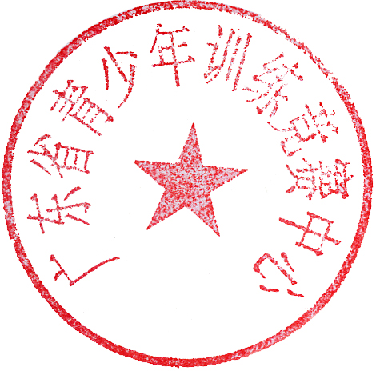
广东省青少年训练竞赛中心
2013年1月4日

联系人及电话：
洪燕云，0769-27283289、13712211038；
季 凡，0769-27283311、18925766126

